2º ASIR - Servicios de Red e Internet Practica 2: Instalación Servidor DHCP

Francisco Pujol – Guillermo Muñoz

1.- Primero instalamos los paquetes del DHCP con el comando que aparece a continuación:

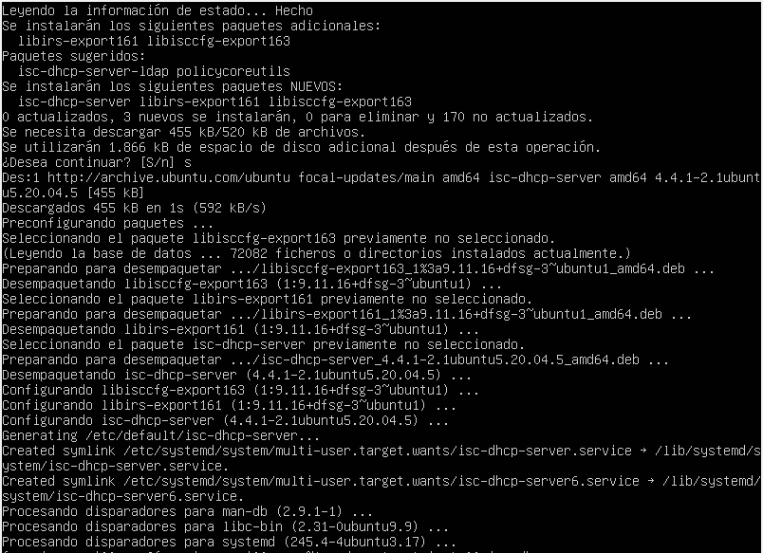

2.- Hacemos una copia de seguridad en caso de fallos.

3.- Cambiamos el archivo de configuración de la red en etc/netplan/00-installer-config.yaml para que tenga la nueva Ip. Escogeremos una ip que este dentro de la red que vamos a crear el DHCP pero no dentro del rango de Ip que utilizaremos para conceder mediante el DHCP

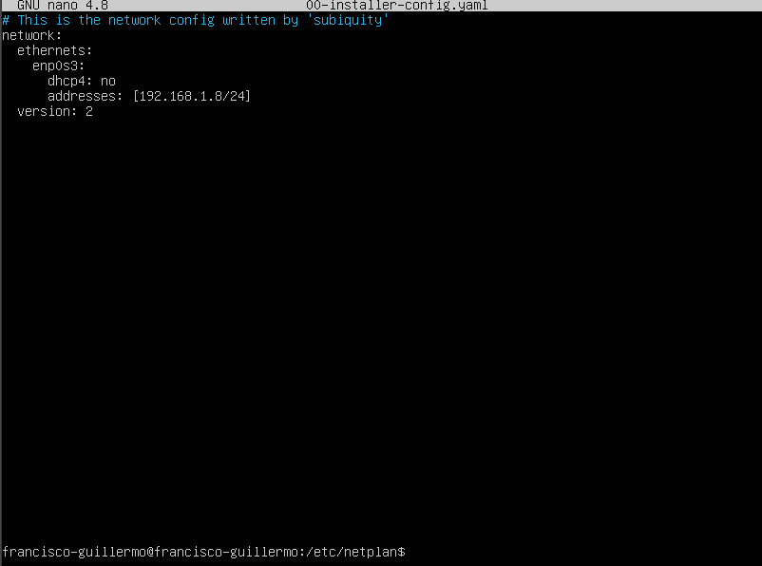

4.- Ahora creamos un nuevo archivo para configurar nuestro dhcp en la red interna en la dirección de esta captura

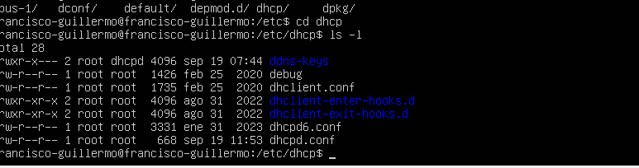

Este es el archivo que creamos. Dentro del mismo pondremos el tiempo máximo de lease en segundos (en nuestro caso 2 horas) y pondremos un rango de ip (desde la 192.168.1.0 hasta la 192.168.1.200):

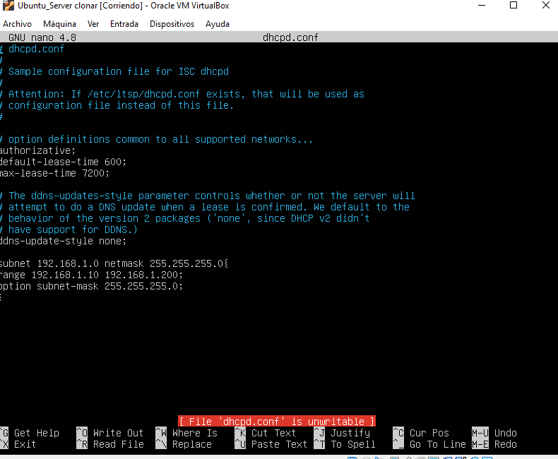

5.Ahora vamos a conectar una maquina virtual distinta con red interna. Queremos que se le asigne una ip con el dhcp que hemos configurado en el servidor (la otra maquina virtual que mantenemos encendida). Abrimos este archivo:

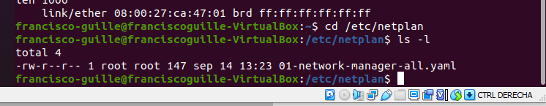

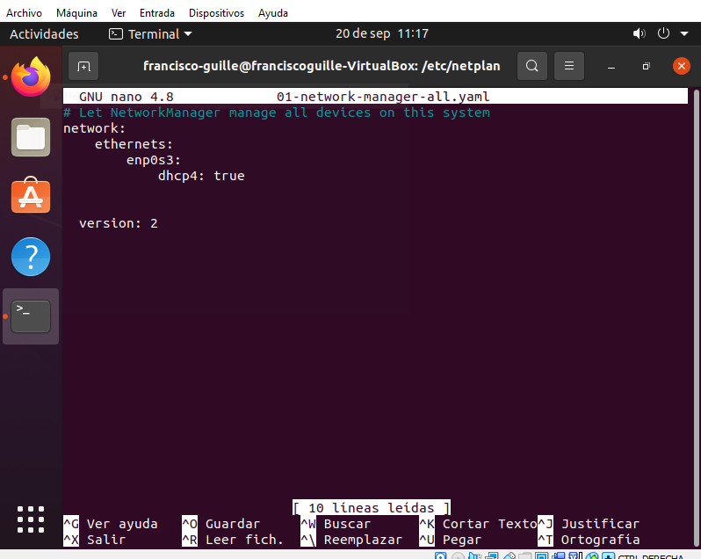
Hemos borrado address y hemos escrito ‘dchp4: true’ en su lugar.

Después utilizamos este comando para aplicar los cambios:

6. La terminal me salta un error de indent. Utilizamos este comando ahora para ver si se auto configura la activación de ip dinámica:

7. Observamos como se me ha asignado la ip en el ubuntu y comprobamos los paquetes que se han enviado servidor y cliente:

